ĐƯỜNG TRUNG TRỰC CỦA MỘT ĐOẠN THẲNG- TÍNH CHẤT BA ĐƯỜNG TRUNG TRỰC CỦA TAM GIÁC
I.KIẾN THỨC CƠ BẢN:
1. Đường trung trực của một đoạn thẳng
-Đường thẳng vuông góc với một đoạn thẳng tại trung điểm của nó được gọi là đường trung trực của đoạn thẳng ấy.
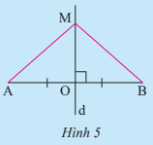
-Điểm nằm trên trung trực của một đoạn thẳng thì cách đều hai đầu mút của đoạn thẳng đó.
-Điểm cách đều hai đầu mút của một đoạn thẳng thì nằm trên đường trung trực của đoạn thẳng đó.
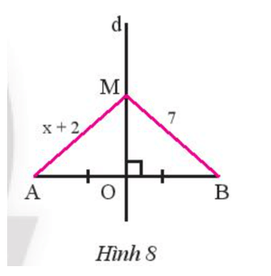
d là đường trung trực của AB tại điểm O

Ví dụ: : Trong Hình 8, cho biết d là đường trung trực của đoạn thẳng AB, điểm M thuộc đường thẳng d, MA = x + 2 và MB = 7. Tính x.
Do M thuộc đường trung trực của đoạn thẳng AB nên MA = MB.
Do đó x + 2 = 7 suy ra x = 5.
Vậy x = 5.

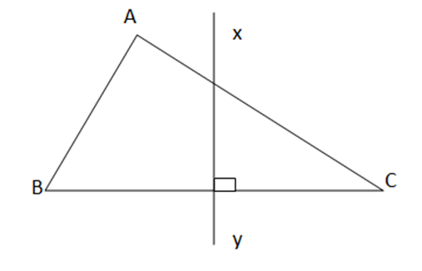
2. Đường trung trực của tam giác
Trong một tam giác, đường trung trực của mỗi cạnh gọi là đường trung trực của tam giác đó.

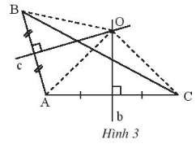
Chú ý: Mỗi tam giác có ba đường trung trực.
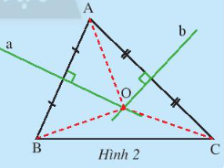

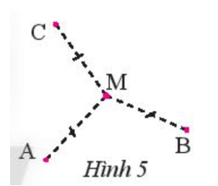
Ba đường trung trực của một tam giác cùng đi qua một điểm. Điểm này cách đều ba đỉnh của tam giác đó.
Ví dụ: Trên bản đồ quy hoạch một khu dân cư có ba điểm dân cư A, B, C (Hình 5). Tìm địa điểm M để xây một trường học sao cho trường học này cách đều ba điểm dân cư đó.
Ba điểm dân cư A, B, C tạo thành ba đỉnh của tam giác ABC.
Do M cách đều ba điểm dân cư nên MA = MB = MC.
Do MA = MB nên M nằm trên đường trung trực của AB.
Do MB = MC nên M nằm trên đường trung trực của BC.
Do đó M là giao điểm ba đường trung trực của tam giác ABC.
Vậy M là giao điểm ba đường trung trực của tam giác ABC với các đỉnh là các điểm dân cư A, B, C.
II.BÀI TẬP VẬN DỤNG:
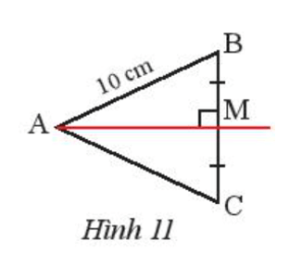
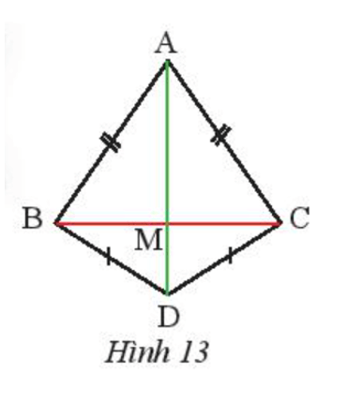
Bài1: Quan sát Hình 11, cho biết M là trung điểm của BC, AM vuông góc với BC và AB = 10 cm. Tính AC.
Bài 2: Quan sát Hình 13, biết AB = AC, DB = DC. Chứng minh rằng M là trung điểm của BC.
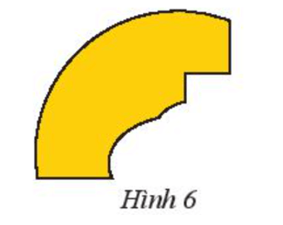
Bài3: Cho tam giác nhọn ABC. Gọi M, N, P lần lượt là trung điểm các cạnh AB, BC, CA và cho O là điểm cách đều ba đỉnh của tam giác ABC. Chứng minh rằng MO vuông góc với AB, NO vuông góc với BC và PO vuông góc với AC.
Bài 3 trang 72 Toán 7 Tập 2: Người ta muốn phục chế lại một đĩa cổ hình tròn bị vỡ chỉ còn lại một mảnh (Hình 6). Làm thế nào để xác định được bán kính của đĩa cổ này.

